Введение

Угроза для здоровья человека может возникнуть вследствие внезапно проявившегося острого заболевания, несчастного случая или отравления. Именно в таких заранее непресказуемых ситуациях больному необходимо оказать первую помощь.

Первая помощь - это простейшие, срочные и целесообразные меры для спасения жизни человека, которые следует предпринять на месте происшествия до прибытия медработника скорой помощи или доставки пострадавшего в лечебное учреждение. Чаще всего первую помощь оказывает не врач, а простой человек, оказавшийся рядом.

В соответствии со ст. 31 Федерального закона от 21.11.2011 №323-ФЗ "Об основах охраны здоровья граждан в Российской Федерации" первая помощь до оказания медицинской помощи оказывается гражданам при несчастных случаях, травмах, отравлениях и других состояниях и заболеваниях, угрожающих их жизни и здоровью, лицами, обязанными оказывать первую помощь в соответствии с федеральным законом или со специальным правилом и имеющими соответствующую подготовку, в том числе сотрудниками органов внутренних дел Российской Федерации, сотрудниками, военнослужащими и работниками Государственной противопожарной службы, спасателями аварийно-спасательных формирований и аварийно-спасательных служб. Водители транспортных средств и другие лица вправе оказывать первую помощь при наличии соответствующей подготовки и (или) навыков.

От правильного и своевременного оказания первой помощи зависит жизнь пострадавшего, а зачастую, вероятность его выздоровления и дальнейшая жизнь. Первая помощь - это меры, предпринятые во избежание ухудшения состояния пострадавшего человека.

Если вы стали очевидцем несчастного случая, важно запомнить как все произошло - это необходимо для лечения пострадавшего и восстановления картины произошедшего. До прибытия скорой медицинской и (или) технической помощи необходимо внимательно наблюдать за пострадавшим. Врач прибывает через некоторое время после случившегося, поэтому он не знает, как изменилось за этот период состояние больного. Часто он не знает и причин повреждений. Наблюдение - не единственная задача человека, оказывающего первую помощь. Важно, чтобы он принял меры предосторожности во избежание новых несчастий. Например, для того, чтобы не пострадало еще больше людей, необходимо обозначить место происшествия. Кроме того, необходимо, по мере возможностей, оказать пострадавшему первую помощь.

При остановке дыхания пострадавший нуждается в незамедлительной помощи, так как головной мозг может нормально функционировать без кислорода в течение трех минут, уже через пять минут в нем происходят необратимые изменения. Только в очень редких случях врач скорой медицинской помощи прибывает на место происшествия менее, чем за пять минут. Поэтому нередко спасти жизнь пострадавшему может только искусственное дыхание, сделанное человеком, оказывающим первую помощь.

Производственный травматизм

Травмами называются внезапные повреждения, возникающие вследствие несчастного случая, влекущие за собой нарушение целостности тканей или правильного функционирования отдельных органов. Травмы, возникшие при выполнении работы или вообще на предприятии, считаются производственными травмами.

Основные причины производственных травм

По характеру причин, вызвавших травмы, последние делятся на механические, термические, электрические и химические.

Одной из основных и наиболее частых причин травматизма является низкий уровень механизации технологических процессов и преобладание вследствие этого ручного труда. Чаще всего получают травмы малостажированные рабочие, которые еще не имеют достаточного опыта и тренировки в безопасных приемах работы при выполнении трудовых процессов.

Многое в возникновении травм зависит от характера технологического процесса и организации труда. Эти взаимосвязанные факторы не всегда рассматриваются с позиций профилактики травматизма при их разработке, в результате чего иногда допускаются излишние манипуляции, встречные или перекрещивающиеся потоки транспортных коммуникаций, нерациональное или даже опасное складирование сырья, полуфабрикатов и готовой продукции, опасные приемы работы и т. п. Нерациональное или неприспособленное технологическое оборудование и инструменты и тем более их неисправность также являются причиной травм.

Травмы нередко возникают вследствие отсутствия или плохого состояния оградительной техники. Это относится прежде всего ко всем вращающимся и движущимся узлам и агрегатам оборудования, а также к частям оборудования, находящегося под током (клеммам, рубильникам, малоизолированным проводам и т, п.), емкостям с сильнодействующими веществами, горячим поверхностям и т. д. Способствуют увеличению травматизма захламленность и беспорядок в рабочих помещениях, недостаточное и нерациональное освещение, неудовлетворительное санитарное состояние, низкая культура труда. В целом ряде производств в возникновении травм немаловажную роль играют нерациональные и неисправные средства индивидуальной защиты (защитные маски, очки, щитки, перчатки и др.) и спецодежда.

Отсутствие инструктажа рабочих или плохо организованное обучение их безопасным методам и приемам работы и слабое ознакомление с правилами по технике безопасности способствуют увеличению травматизма. Вполне естественно, что к этому же приводит и несоблюдение рабочими правил по технике безопасности, установленного порядка в цехе.

Все вышеперечисленные факторы являются как бы общими причинами, порождающими травматизм. Непосредственными же причинами травмирования могут быть разнообразные моменты. Наиболее частыми из них являются: падение рабочего с высоты, падение тяжестей, отлетание деталей, осколков или инструментов, попадание рукой или другими частями тела в механизмы или другое движущееся оборудование, удары инструментом по руке, ноге или другим частям тела, попадание в глаза пыли, мелких осколков и т. п., отлетание горячих искр, соприкосновение с горячими поверхностями или жидкостями, проводниками, находящимися под током, едкими жидкостями и другими веществами.

Характер производственных травм

По своему характеру производственные травмы можно разделить на несколько видов.

Раны — нарушение целостности мягких тканей (кожного покрова, мышц), которые, в свою очередь, делятся на колотые, резаные и рваные.

Ушибы — сдавливание мягких тканей с нарушением (разрывом) мелких кровеносных сосудов в них, с кровоизлиянием внутрь этих тканей.

Переломы костей (трещины, надломы, раздробления со смещением обломков).

Вывихи — нарушение целостности и функции суставов; они могут сопровождаться растяжением или разрывом связок, а иногда разрывом суставной сумки.

Ожоги термические и химические, Первые возникают от соприкосновения с горячими поверхностями или жидкостями, вторые — от едких жидкостей или других веществ. Ожоги делятся на три степени: первая характеризуется покраснением и припухлостью кожного покрова на месте ожога, вторая — появлением водянистых пузырей, третья — омертвением тканей (обугливание, изъязвление).

Попадание инородных тел в глаза (пылинки, мелкие осколки). Иногда эти инородные тела могут царапать слизистую оболочку или даже внедряться в ее толщу.

Многие из вышеперечисленных видов травм связаны с образованием открытой раны, через которую могут попадать различные инфекции и вызывать воспалительный процесс вплоть до нагноения. Гнойничковые заболевания являются наиболее частой формой осложнения травм. Особенно это относится к небольшим травмам, то есть микротравмам (царапинам, ссадинам, небольшим порезам, уколам и т. п.), когда рабочие не уделяют им серьезного внимания и не обращаются за медицинской помощью. Продолжая работать с открытой ранкой, рабочие загрязняют ее, способствуя более быстрому и интенсивному инфицированию.

Краткие сведения о строении организма человека
Обязательным условием нормального функционирования каждой из систем организма (если рассматривать их в отдельности) является обеспечение благоприятных (оптимальных) условий. Функции систем заложены природой, как саморегулирующиеся.

Во многом условия оптимального функционирования систем совпадают, но по некоторым позициям они индивидуальны и присущи определенной системе. От работы каждой системы зависит работа остальных систем и организма в целом. В жизни не бывает важных и второстепенных функций. Все виды деятельности важны одинаково.

Ткань - это клетки одинаковой формы и строения, специализированные на выполнении одной и той же функции. Различные ткани объединяются и образуют органы, каждый из которых выполняет конкретную функцию в живом организме. Кроме того, органы также группируются в систему для выполнения определенной функции.

Таким образом, можно выделить схему построения организма: молекулы - клетки - ткани - органы - системы органов - организм.

Величина клеток очень разная, хотя в основном она колеблется от 5 до 6 микронов (1 микрон = 0,001 мм). Этим объясняется тот факт, что многие клетки не могли рассмотреть до изобретения электронного микроскопа, разрешающая способность которого составляет от 2 до 2000 ангстрем (1 ангстрем = 0,000 000 1 мм). Размер некоторых микроорганизмов меньше 5 микрон, но есть и клетки-гиганты. Из наиболее известных – это желток птичьих яиц, яйцеклетка размером около 20 мм.

Все клетки имеют так называемый оптимальный микроклимат, в котором они меньше всего повреждаются и имеют максимальную продолжительность жизни. К этому микроклимату относится температура, давление, интенсивность электромагнитного и радиационного излучения и т.д. Все клетки организма находятся не в воздухе, а в жидкой среде, заполняющей все межклеточное пространство. Биохимический состав межклеточной жидкости в окрестности данной клетки или группы клеток, получивший название микроэкологии, также имеет оптимальный диапазон.

Отклонение микроклимата и микроэкологии от оптимального вызывает увеличение повреждаемости клеток. Чем больше отклонение, тем больше клеток гибнет. При определенной степени отклонения гибнут все клетки как, например, при ожогах, отморожениях, ударах, воздействии химических ядов. Всякое воздействие на организм и его части, ухудшающее микроклимат и микроэкологию клетки, будем называть повреждающим фактором. Количество поврежденных клеток пропорционально интенсивности и продолжительности действия повреждающего фактора.

Поврежденная клетка не выполняет функции, поэтому их накопление ведет к снижению возможностей органа или ткани в целом: мышцы слабеют, зубы, кости теряют прочность, ослабевает слух, и тому подобное. Поврежденная клетка теряет способность делиться и постепенно разрушается. Остатки клеток являются питательной средой не только для других клеток, но и для инфекции. Поэтому организм, во что бы то ни стало, должен удалить поврежденные клетки функциональной ткани или преобразовать их в более устойчивые к воздействию повреждающих факторов клетки соединительной ткани. В результате образуются фиброзные разрастания, кожа становится грубой, тело дряблым.

Эпителиальная ткань образует покровы тела, железы, выстилает полости внутренних органов. Клетки ткани близко прилегают друг к другу, межклеточного вещества мало. Создается препятствие для проникновения микробов, вредных веществ, защита лежащих под эпителием тканей. Смена клеток происходит благодаря способности к быстрому размножению.

Соединительная ткань. Ее особенность - сильное развитие межклеточного вещества. Основные функции ткани - питательная и опорная. К соединительной ткани относятся кровь, лимфа, хрящевая, костная, жировая ткани.

Кровь и лимфа состоят из жидкого межклеточного вещества и клеток крови. Эти ткани обеспечивают связь между органами, перенося вещества и газы.

Волокнистая соединительная ткань состоит из клеток, связанных межклеточным веществом в виде волокон. Волокна могут лежать плотно и рыхло. Волокнистая соединительная ткань имеется во всех органах.

В хрящевой ткани клетки крупные, межклеточное вещество упругое, плотное, содержит эластичные волокна.

Костная ткань состоит из костных пластинок, внутри которых лежат клетки. Клетки соединены друг с другом многочисленными тонкими отростками. Ткань отличается твердостью.

Мышечная ткань образована мышечными волокнами. В их цитоплазме находятся нити, способные к сокращению. Выделяют гладкую и поперечно-полосатую мышечную ткань. Гладкая мышечная ткань входит в состав стенок внутренних органов (желудок, мочевой пузырь, кровеносные сосуды).

Поперечно-полосатая мышечная ткань подразделяется на скелетную и сердечную. Скелетная состоит из волокон вытянутой формы, достигающих в длину 10-12 см. Сердечная мышечная ткань, так же как и скелетная, имеет поперечную исчерченнесть. Однако, в отличие от скелетной, здесь есть специальные участки, где мышечные волокна плотно смыкаются. Благодаря такому строению сокращение одного волокна быстро передается соседним. Это обеспечивает одновременность сокращения больших участков сердечной мышцы.

За счет гладких мышц происходит сокращение внутренних органов и изменение диаметров кровеносных сосудов.

Сокращение скелетных мышц обеспечивает движение тела в пространстве и перемещение одних частей по отношению к другим.

Нервная ткань. Структурной единицей нервной ткани является нервная клетка - нейрон. Нейрон состоит из тела и отростков. Основные свойства нейрона - способность возбуждаться и проводить это возбуждение по нервным волокнам.

Нервная ткань составляет головной и спинной мозг, обеспечивает объединение функций всех частей организма.

Различные ткани соединяются между собой и образуют органы. Орган занимает постоянное положение и имеет определенные строение, форму, функции. Одна из тканей, входящих в состав органа, определяет его главную функцию, другие ткани помогают в осуществлении этой функции. Органы, расположенные в полости тела, называют внутренними органами. Органы, объединенные общей функцией и происхождением, составляют систему органов. Системы разнородных органов, которые объединяются для выполнения общей функции, называют аппаратом. Так, опорно-двигательный аппарат включает костную и мышечную системы.

Различают следующие физиологические системы: покровную, систему опоры и движения, пищеварительную, кровеносную, дыхательную, выделительную, половую, эндокринную, нервную.

Состояния, при которых оказывается первая помощь
Экстремальными состояниями (от лат. extrema - чрезмерный, чрезвычайный, крайний, предельный) принято называть тяжелые состояния организма, возникающие при воздействии на него особо патогенных внешних факторов или неблагоприятном развитии имеющихся заболеваний, вызывающих грубые нарушения метаболизма и жизненно важных функций, представляющие угрозу для жизни и требующие срочного активного терапевтического вмешательства.

Понятие "экстремальные состояния" не следует смешивать с понятием "терминальные состояния". Главной отличительной чертой терминальных состояний является их необратимость без специальных экстренных медицинских мер помощи, в то время как многие формы экстремальных состояний могут быть самостоятельно обратимы. Даже в случаях неблагоприятного исхода в процессе развития экстремальных состояний отмечается, как правило, более или менее продолжительный период улучшения состояния организма - за счет включения многочисленных компенсаторно-приспособительных механизмов. Для терминальных состояний характерно прогрессирующее угнетение функций и угасание жизни.

К экстремальным состояниям относятся шок, коллапс, кома.

Шок (от англ. schоск - удар, потрясение) - остро возникающая общая рефлекторная реакция организма в ответ на действие чрезвычайного раздражителя, характеризующаяся резким угнетением всех жизненных функций вследствие расстройств их нервно-гуморальной регуляции.

Шок может возникнуть под действием самых различных по характеру раздражителей, но отличающихся необычайной, чрезмерной силой - экстремальных. Причиной шока могут быть: тяжелая механическая травма, обширные ожоги II и III степени, попадание в организм гетерогенной или несовместимой по отдельным факторам крови, мощное действие ионизирующей радиации, электротравма, тяжелая психическая травма и т.п.

Всевозможные неблагоприятные воздействия на организм, предшествующие шокогенному раздражителю, действующие вместе с ним или после него облегчает возникновение шока и утяжеляют уже развившийся шок. К числу таких дополнительных факторов относятся кровопотеря, перегревание или переохлаждение организма, длительная гиподинамия, голодание, переутомление, нервное перенапряжение, психическая травма и даже такие, казалось бы, индеферентные раздражители как яркий свет, громкий разговор и т.п.

В зависимости от причины, вызывающей шок, выделяют следующие его виды: травматический, операционный или хирургический, ожоговый, анафилактический, гемотрансфузионный, кардиогенный, электрический, лучевой, психогенный или психический и др. Близок к шоку краш-синдром или синдром раздавливания.

Коллапс (лат. collaps - крах, падение) - близкий к шоку патологический процесс, клиническая картина позднего этапа которого очень сходна с картиной глубокого шока. Это острая сосудистая недостаточность, обусловленная падением тонуса артериол и вен и резким снижением артериального и венозного давления. Нарушения в ЦНС развиваются, в отличие от шока, вторично, вследствие сосудисто-сердечной недостаточности.

Кома (от греч. кота - сон, дремота) - бессознательное состояние, связанное с нарушением функции коры больших полушарий головного мозга, с расстройством рефлекторной деятельности и жизненно важных функций организма (кровообращения, дыхания, метаболизма). Отличительной особенностью любой комы является полная и стойкая утрата сознания. Кома может быть молниеносной, характеризующейся внезапной потерей сознания и постепенно развивающейся.

Терминальные состояния это крайне тяжелые и весьма опасные для жизни степени угнетения жизненных функций организма. К этому надо добавить, что тяжелые стадии шока III—IV степени также весьма близки к терминальным состояниям.

Причины терминальных состояний: острая кровопотеря, травматический и операционный шок, отравление, асфиксия, коллапс, тяжелая острая интоксикация (сепсис, перитонит и др.), нарушения коронарного кровообращения, электротравма и т. д.

Признаки и симптомы терминальных состояний. Признаки терминальных состояний несколько различны, в зависимости от их стадии и формы.

В процессе умирания обычно выделяют несколько стадий – преагонию, агонию, клиническую смерть, биологическую смерть.

Преагональное состояние характеризуется дезинтеграцией функций организма, критическим снижением артериального давления, нарушениями сознания различной степени выраженности, нарушениями дыхания.

Вслед за преагональным состоянием развивается терминальная пауза – состояние, продолжающееся 1-4 минуты: дыхание прекращается, развивается брадикардия, иногда асистолия, исчезают реакции зрачка на свет, корнеальный и другие стволовые рефлексы, зрачки расширяются.

По окончании терминальной паузы развивается агония. При агонии наблюдается: отсутствие сознания и рефлексов, резкая бледность кожных покровов, синюха в области конечностей, пульс не определяется или ощутим лишь на сонных артериях, тоны сердца приглушены. Одним из клинических признаков агонии является агональное дыхание с характерными редкими, короткими, глубокими судорожными дыхательными движениями, иногда с участием скелетных мышц.

Дыхательные движения могут быть и слабыми, низкой амплитуды. В обоих случаях эффективность внешнего дыхания снижена. Агония, завершающаяся последним вдохом, переходит в клиническую смерть. При внезапной остановке сердца агональные вдохи могут продолжаться несколько минут на фоне отсутствующего кровообращения.

Клиническая смерть. В этом состоянии при внешних признаках смерти организма (отсутствие сердечных сокращений, самостоятельного дыхания и любых нервно-рефлекторных реакций на внешние воздействия) сохраняется потенциальная возможность восстановления его жизненных функций с помощью методов реанимации. Состояние клинической смерти продолжается 5—7 минут, в этот период человек не должен считаться мертвым, так как еще может быть оживлен.

Основными признаками клинической смерти являются:
1. Отсутствие сознания
2. Отсутствие самостоятельного дыхания
3. Отсутствие пульсации на магистральных сосудах

Дополнительными признаками клинической смерти являются:
1. Широкие зрачки
2. Арефлексия (нет корнеального рефлекса и реакции зрачков на свет)
3. Бледность, цианоз кожного покрова.

Если не были приняты экстренные и эффективные меры по оживлению (реанимации), то клиническая смерть переходит в необратимое состояние биологической смерти, при котором никакие меры оживления результатов уже не дают.

Биологическая смерть. Выражается посмертными изменениями во всех органах и системах, которые носят постоянный, необратимый, трупный характер. Посмертные изменения имеют функциональные, инструментальные, биологические и трупные признаки:
1. Функциональные:
- отсутствие сознания
- отсутствие дыхания, пульса, артериального давления
- отсутствие рефлекторных ответов на все виды раздражителей

2. Инструментальные:
- электроэнцефалографические
- ангиографические

3. Биологические:
- максимальное расширение зрачков
- бледность и/или цианоз, и/или мраморность (пятнистость) кожных покровов
- снижение температуры тела

4. Трупные изменения:
- ранние признаки
- поздние признаки

Констатация смерти человека наступает при биологической смерти человека (необратимой гибели человека) или при смерти мозга.
Если в ходе реанимации самостоятельное дыхание, сердцебиение не восстанавливаются, а зрачки остаются широкими в течение 30 минут и помощи нет, следует считать, что наступила биологическая смерть пострадавшего.

Этапы оказания первой помощи
Первая помощь при терминальных состояниях. Больные, находящиеся в терминальном состоянии, являются нетранспортабельными, так как перевозка отражается весьма губительно на них. Поэтому при наличии любой стадии или формы терминального состояния к больному необходимо срочно вызвать врача (машину) скорой помощи для проведения неотложных мероприятий по оживлению (реанимации): внутриартериальное переливание крови, дефибрилляция сердца.

Очень важным фактором является фактор времени. Поэтому имеет смысл предельно упростить обследование больного. Кроме того, для решения реанимационных задач необходимо выяснить самые принципиальные изменения в жизненно важных системах организма пациента: центральной нервной системе, сердечно-сосудистой и дыхательной.

Производится оценка параметров основных жизненно важных систем организма:
- наличие сознания. Отсутствие сознания у пострадавшего определяют визуально. Чтобы окончательно убедиться в этом, следует обратиться к пострадавшему с вопросом о самочувствии;
- дыхание (нормальное, отсутствует, нарушено). Цвет кожных покровов и наличие дыхания (по подъему и опусканию грудной клетки) оценивают также визуально, нельзя тратить время на прикладывание ко рту и носу зеркала и блестящие металлические предметы
- пульс на сонных артериях (хорошо определяется, плохо определяется, отсутствует). Для определения пульса на сонной артерии пальцы руки накладывают на адамово яблоко (трахею) пострадавшего и, продвигая их немного в сторону, ощупывают шею сбоку;
- зрачки (расширенные, суженные). Ширину зрачков при закрытых глазах определяют следующим образом: подушечки указательных пальцев кладут на верхние веки обоих глаз и, слегка придавливая их к глазному яблоку, поднимают вверх. При этом глазная щель открывается и на белом фоне видна округлая радужка, а в центре ее - округлой формы черные зрачки, состояние которых (суженные или расширенные) оценивают по площади радужки, которую они занимают;
- болевой раздражитель (реагирует ли пострадавший на болевые раздражители?). Надавите кончиком ногтя на основание ногтя мизинца пострадавшего;

До прибытия врача больному производится искусственное дыхание методом «рот в рот», непрямой массаж сердца.

Одновременно проводятся мероприятия по борьбе с основной причиной, вызвавшей терминальное состояние: при кровотечении— временная его остановка, при травматическом или другом шоке — противошоковые мероприятия, при стенозе гортани — борьба с асфиксией и т. д.

Далее обеспечивается транспортировка (перемещение) с места бедствия и госпитализация в лечебное учреждение.

Первая помощь при обмороке
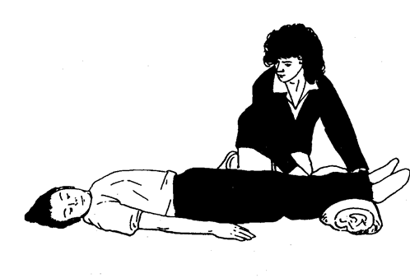
Обморок - кратковременная потеря сознания, вызванная кислородным голоданием мозга.

Причина развития обморока - недостаток кислорода в клетках головного мозга.

Неотложная доврачебная помощь при обмороке:
- Обеспечьте доступ свежего воздуха, расстегните стесняющую одежду;
- Уложите человека на ровную поверхность и приподнимите ему ноги;
- Помассируйте лёгкими движениями область висков и ямочку на верхней губе;
- Если есть возможность, дайте подышать парами нашатырного спирта.

Нельзя:
- давать медикаменты и питьё пострадавшему через рот, если он без сознания;
- приводить больного в чувство ударами по щекам.

Обратиться к врачу для обследования и определения причины обморока.

Первая помощь при тепловом, солнечном ударе

При длительном перегреве происходит прилив крови к мозгу, в результате чего у человека может возникнуть солнечный или тепловой удар. Пострадавший чувствует внезапную слабость, головную боль, головокружение, может возникнуть рвота, его дыхание становится поверхностным, учащается пульс до 150-170 ударов в минуту, температура тела может повышаться до 40-41°С, возникает покраснение, а иногда бледность кожных покровов лица, обильное потоотделение, шаткая походка.

1. перенесите пострадавшего в прохладное место  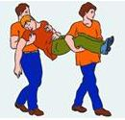 | 4. смочите голову и грудь холодной водой  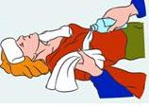
2. уложите на спину, подложив под голову сверток (можно из одежды)  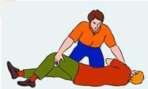 | 5. прикладывайте холодные примочки на поверхность кожи, где сосредоточено много сосудов (лоб, теменная область и др.)  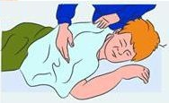
3. расстегните или снимите стесняющую дыхание одежду  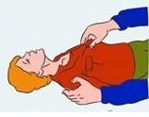 | 6. при судорогах удерживайте голову и туловище пострадавшего, оберегая от травм  7. если человек находится в сознании, дайте выпить холодный чай, холодную подсоленную воду  8. обеспечьте покой
ВЫЗОВИТЕ СКОРУЮ МЕДИЦИНСКУЮ ПОМОЩЬ!

Первая помощь при асфиксии
Удушье (асфиксия) – это затруднение дыхания, вызывающее нехватку кислорода и избыток углекислоты в крови и тканях организма. Удушье сопровождается синюшностью кожных покровов, например, при сдавливании дыхательных путей извне (удушение), закрытии их просвета отёком и т. д.

Традиционно асфиксию разделяют на:
- ненасильственную (вследствие болезней — бронхиальная астма, аллергический отёк гортани, и др.)
- насильственную, в том числе асфиксию от закрытия дыхательных путей. К ней относится утопление, попадание в дыхательные пути инородных тел, в том числе сыпучих, закрытие дыхательных отверстий.

При попадании инородного тела в дыхательные пути пострадавший задыхается (судорожные дыхательные движения), не способен говорить, внезапно становится синюшным, может потерять сознание.

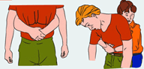 | Обхвати пострадавшего сзади руками и сцепи их в "замок" чуть выше его пупка, под реберной дугой. С силой резко надави - сложенными в "замок" кистями - в надчревную область. Повтори серию надавливаний 3 раза. Беременным женщинам сдавливать нижние отделы грудной клетки.
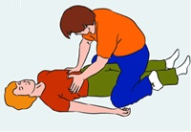 | Если пострадавший без сознания, сядь сверху на бедра, обеими ладонями резко надави на реберные дуги. Повтори серию надавливаний 3 раза.
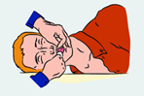 | Извлеки посторонний предмет пальцами, обернутыми салфеткой, бинтом. Перед извлечением инородного тела изо рта пострадавшего, лежащего на спине, необходимо повернуть голову набок.

Первая помощь при утоплении:

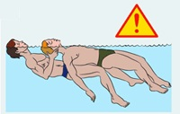 | Убедись, что тебе ничто не угрожает. Извлеки пострадавшего из воды. (При подозрении на перелом позвоночника вытаскивай пострадавшего на доске или щите.)
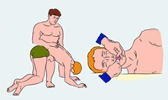 | Уложи пострадавшего животом на свое колено, дай воде стечь из дыхательных путей. Обеспечь проходимость верхних дыхательных путей. Очисти полость рта от посторонних предметов (слизь, рвотные массы и т.п.).
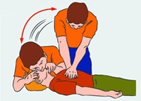 | Если пульс, дыхание и реакция зрачков на свет отсутствуют - немедленно приступай к сердечно-легочной реанимации. Продолжай реанимацию до прибытия медицинского персонала или до восстановления самостоятельного дыхания и сердцебиения.
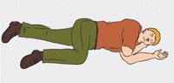 | После восстановления дыхания и сердечной деятельности придай пострадавшему устойчивое боковое положение. Укрой и согрей его. Обеспечь постоянный контроль за состоянием.

Первая помощь при носовом кровотечении
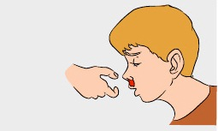  1. Усади пострадавшего, слегка наклони его голову вперед и дай стечь крови. Сожми на 5–10 минут нос чуть выше ноздрей. При этом пострадавший должен дышать ртом; | 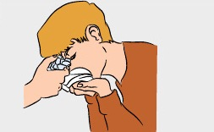  3. Приложи холод к переносице (мокрый платок, снег, лед);
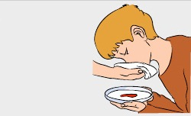  2. Предложи пострадавшему сплевывать кровь. (При попадании крови в желудок может развиться рвота) | 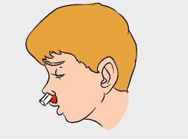  4. Если кровотечение из носа не остановилось в течение 15 минут — введи в носовые ходы свернутые в рулончик марлевые тампоны.

Если кровотечение в течение 15–20 минут не останавливается, направь пострадавшего в лечебное учреждение.

Первая помощь при кровотечениях
- Виды кровотечений  1. Капиллярное кровотечение  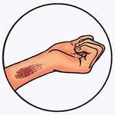 | - Особенности кровотечений  Повреждаются мелкие кровеносные сосуды. Вся раневая поверхность кровоточит, как губка. Обычно такое кровотечение не сопровождается значительной потерей крови и легко останавливается. | - Оказание первой помощи  Рану обрабатывают йодной настойкой и накладывают марлевую повязку.
- 2. Венозное кровотечение | Цвет крови темный, так как в венозной крови содержится много гемоглобина, связанного с углекислым газом. Сгустки крови, возникающие при повреждении, могут смываться током крови, поэтому возможна большая кровопотеря. | На рану необходимо положить давящую повязку или жгут (под жгут необходимо положить мягкую прокладку, чтобы не повредить кожу). Доставить к врачу.
- 3.Артериальное кровотечение  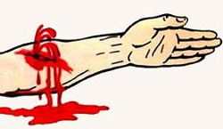 | Из раны — струя ярко красной крови, пульсирующая и вытекающая с большой скоростью. | Необходимо пережать поврежденный сосуд выше раны (точки и места прижатия артерий см. рис). Нажать на точку пульса. Наложить на конечность жгут, выше места повреждения сосуда. Максимальное время наложения жгута около 2-х часов для взрослых и около 50 минут для детей. Если жгут держать дольше, то возможно омертвление тканей. Доставить к врачу.
- 4. Внутреннее кровотечение  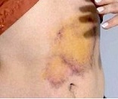 | Кровотечение в полость тела (черепную, грудную, брюшную). Признаки: бледность, холодный, липкий пот, поверхностное дыхание, слабый и частый пульс. | Придать пострадавшему полусидячее, положение, обеспечить покой, к предполагаемому месту кровотечений прикладывается лед или примочки с холодной водой. Необходимо срочно доставить пострадавшего к врачу.

Первая помощь при проникающем ранении грудной клетки
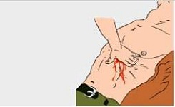  1. При отсутствии в ране инородного предмета прижми ладонь к ране и закрой в нее доступ воздуха. Если рана сквозная, закрой входное и выходное раневые отверстия | 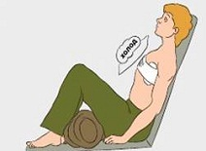  3. Придай пострадавшему положение «полусидя». Приложи холод к ране, подложив тканевую прокладку.

Первая помощь при ранении живота
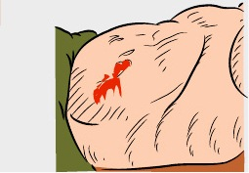  1. Нельзя вправлять выпавшие органы в брюшную полость. Запрещено пить и есть! Для утоления чувства жажды — смачивай губы | 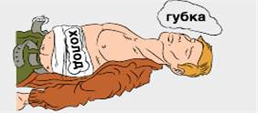  4. Наложи холод на повязку
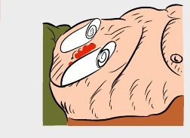  2. Вокруг выпавших органов положи валик из марлевых бинтов (защити выпавшие внутренние органы) | 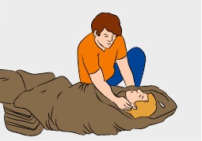  5. Защити пострадавшего от переохлаждения. Укутай теплыми одеялами, одеждой
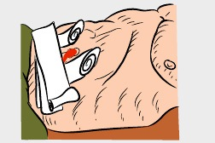
3. Поверх валиков наложи асептическую повязку. Не прижимая выпавшие органы, прибинтуй повязку к животу

Первая помощь при ранении
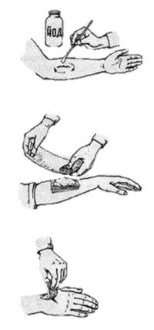
- при значительной кровопотере уложите пострадавшего с приподнятыми ногами. Остановите кровотечение!

- вымойте руки или смажьте пальцы йодом;

- осторожно снимите грязь с кожи вокруг раны, очищенный участок кожи смажьте йодом;

- вскройте имеющийся в аптечке перевязочный пакет в соответствии с указанием, напечатанным на его обертке. При наложении перевязочного материала не следует касаться руками той его части, которая должна быть наложена непосредственно на рану

Накладывать вату непосредственно на рану нельзя. На то место ткани, которое накладывается непосредственно на рану, накапать йод, чтобы получить пятно размером больше раны, а затем положить ткань на рану

- обеспечьте неподвижность поврежденной части тела

- положите холод (пакет со льдом) на повязку над раной (на больное место).

НЕЛЬЗЯ:
- промывать рану водой или каким-либо лекарственным веществом, засыпать ее порошком и смазывать мазями, так как это препятствует заживлению раны, вызывает нагноение и способствует занесению в нее грязи с поверхности кожи;

- удалять из раны песок, землю и т. п., так как убрать самим все, что загрязняет рану, невозможно;

- удалять из раны сгустки крови, остатки одежды и т. п., так как это может вызвать сильное кровотечение;

- заматывать раны изоляционной лентой.

Способы остановки кровотечений
Основные виды временной остановки артериальных кровотечений:
- пальцевое прижатие сосуда на его протяжении к кости;
- наложение давящей повязки;
- форсированное максимальное сгибание конечности в суставе;
- наложение медицинского жгута; закрутки из подручных средств.

Самый доступный и быстрый способ временной остановки артериального кровотечения - прижатие артерии выше места её повреждения пальцами.

Точки прижатия артерий

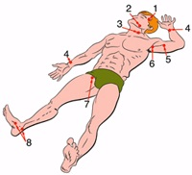 | - Височная  - Челюстная  - Сонная  - Лучевая  - Плечевая  - Подмышечная  - Бедренная  - Большеберцовая

На конечностях точка прижатия артерии к кости должна быть выше (ближе к сердцу) места кровотечения.

Наложение жгута (закрутки) - основной способ временной остановки кровотечения при повреждении крупных артериальных сосудов конечностей: Жгут накладывают выше места кровотечения, ближе к ране, на одежду или мягкую подкладку из бинта, чтобы не прищемить кожу. Его накладывают с такой силой, чтобы остановить кровотечение.

Перед наложением жгута поврежденную конечность поднимают, а место наложения оборачивают несколькими слоями марли (или подкладывают платок, полотенце, одежду). Среднюю часть жгута подводят под конечность, натягивают конец жгута, после чего его с усилием, но так, чтобы не ущемлялись складки кожи, оборачивают 2 - 3 раза вокруг конечности и закрепляют. О правильности наложения жгута свидетельствуют прекращение кровотечения и исчезновение пульса в нижерасположенных участках артерий.

Под жгут, на виду вкладывают записку с указанием времени его наложения (жгут или закрутка могут находиться на конечности не более 1 часа, иначе произойдет ее омертвление).

Если в течение 30 - 40 мин нет возможности оказать пострадавшему помощь во избежание омертвения конечности ниже места наложения жгута, жгут ослабляют на несколько мин, а обильное кровотечение останавливают пальцевым прижатием.

При кровотечении из сосудов конечности и отсутствии видимых признаков перелома (резкая боль при надавливании, хруст, необычная подвижность) можно с усилием согнуть конечность выше кровоточащего места, производят ее фиксацию в таком положении или накладывают закрутку или жгут.

Временная остановка наружного венозного кровотечения проводится путем наложения давящей стерильной повязки на рану и придания поврежденной части тела приподнятого положения по отношению к туловищу. Следует иметь в виду, что попадание воздуха в пораженную крупную вену, а затем в легочную артерию может вызвать моментальную смерть.

Первая помощь при вывихах
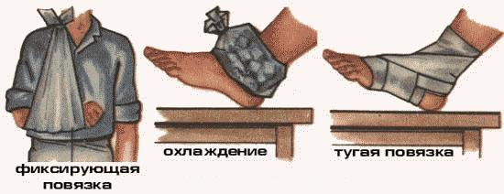

- Обеспечьте полную неподвижность поврежденной части с помощью шины (стандартной или изготовленной из подручного материала);

- Приложите «холод» к месту травмы;

- Обратитесь в лечебное учреждение.

​Не нужно, пытаться вправить вывих. При вывихах в суставах создают покой путем иммобилизации конечностей. Допускается дать пострадавшему противоболевое средство (если пострадавший в сознании, есть уверенность в отсутствии аллергии, обезболивающее правильно хранилось и не просрочено). При вывихах в межпозвонковых суставах пострадавшего можно транспортировать только лежа на спине на твердом щите. При растяжениях связок производят тугое бинтование, применяют "холод" на поврежденный сустав, создают покой поврежденной конечности.

Первая помощь при ушибах
Ушиб характеризуется как травмирование мягких тканей тела (кожи, жировой прослойки, кровеносных сосудов) без серьезных повреждений кожи во время падения или удара тупым предметом.

Первая помощь при ушибах конечностей

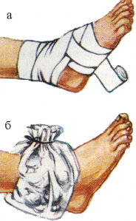

Больного укладывают, подняв повыше травмированную конечность.
Затем делают тугую повязку на место ушиба и прикладывают лед.
Не следует смазывать ушибленное место настойкой йода, растирать и накладывать согревающий компресс – это лишь усилит боль.

Первая помощь при ушибах лица и тела

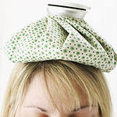

Больного также нужно уложить и обеспечить полный покой. На место ушиба нужно приложить пакет со льдом или холодный компресс. Тугую повязку в этом случае сделать невозможно.
При сильных ушибах груди или живота могут быть повреждены внутренние органы: легкие, печень, селезенка, почки, что сопровождается сильными болями и нередко внутренним кровотечением. В этом случае необходимо на место ушиба положить "холод" и срочно доставить пострадавшего в лечебное учреждение.

Сидром длительного раздавливания
Синдром длительного раздавливания - шокоподобное состояние после длительного сдавления частей тела тяжёлыми предметами, проявляется олиго- или анурией вследствие нарушения функций почек продуктами распада размозжённых тканей (например, миоглобином мышц).

В мирное время случаи синдрома длительного раздавливания в основном наблюдают при обвалах в шахтах, сильных землетрясениях, особенно происходящих вблизи крупных городов (до 24% от общего числа пострадавших).

Наиболее часто происходит повреждение конечностей (до 80%), в основном нижних (60% случаев).

Первая помощь при синдроме сдавливания:
- Обложить придавленные конечности пакетами со льдом, снегом или холодной водой.
- Наложить жгут до освобождения из завала.
- После освобождения туго забинтовать поврежденные конечности.
- Наложить шину.
- Повторно приложить холод к поврежденным конечностям.
- Дать обильное питье.
- Первая помощь при переломах

- Переломы могут быть закрытыми и открытыми.
При закрытых переломах не нарушается целостность кожных покровов, при открытых - в месте перелома имеется рана. Различают переломы без смещения и со смещением костных отломков.
В случае открытого перелома, сначала необходимо остановить кровотечение.

Первая помощь при закрытых переломах  1. Обеспечить пострадавшему иммобилизацию (создание покоя) сломанной кости. Для этого накладывается специальная транспортная шина.  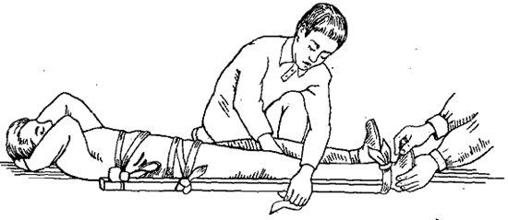 |  | Первая помощь при открытых переломах  При открытом переломе следует действовать в следующей последовательности:  1. остановить кровотечение  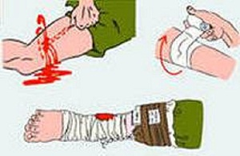
2. При отсутствии специальных транспортных шин используют любой подсобный материал (фанеру, картон, доски и т. д.).  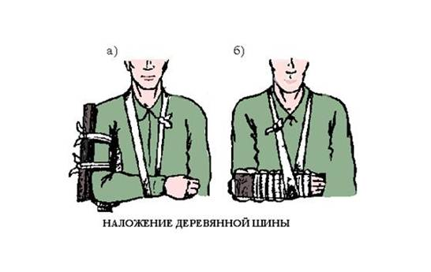 |  | 2. кожу вокруг раны смазать спиртовым раствором йода;  3. наложить асептическую повязку
3. При неосторожном обращении с поврежденной конечностью, при перекладывании, особенно без наложенной транспортной шины, отломки могут сместиться, повредить кожу и превратить закрытый перелом в открытый, что не только отягощает состояние больного, но и вызывает опасность попадания микробов в рану с последующим развитием воспалительного процесса на месте перелома  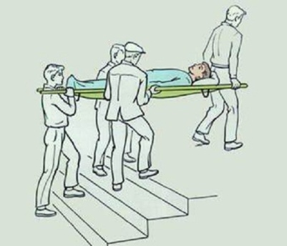 |  | 4. произвести иммобилизацию конечности транспортной шиной;  5. осторожно положить пострадавшего на носилки и транспортировать в травматологическое отделение стационара  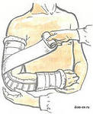

- При переломе ключицы положить в подмышечную впадину с поврежденной стороны небольшой комок ваты, прибинтовать к туловищу руку, согнутую в локте под прямым углом, подвесить руку к шее косынкой или бинтом.

- При переломе ребер необходимо туго забинтовать грудь или стянуть ее полотенцем во время выдоха.

Первая помощь при переломе черепа или сотрясении головного мозга
Первая помощь при переломе черепа
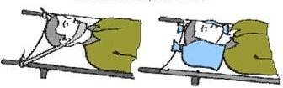

- устраните вредное влияние обстановки (мороз, жара, нахождение на проезжей части дороги и т. п.);
- перенесите пострадавшего с соблюдением правил безопасной транспортировки в комфортное место;
- уложите пострадавшего на спину, в случае появления рвоты повернуть голову набок;
- зафиксируйте голову с двух сторон валиками из одежды;
- выдвиньте нижнюю челюсть вперед и поддерживайте ее в таком положении при появлении удушья вследствие западании языка ;
- наложите тугую стерильную повязку при наличии раны , приложите «холод»;
- обеспечьте полный покой до прибытия врача;
- вызовите скорую медицинскую помощь
Первая помощь при сотрясении головного мозга
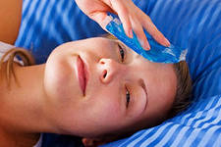

- расположить пострадавшего максимально удобно и обеспечить покой;
- на голову положить холодную примочку (полотенце смочить холодной водой);
- при потере сознания нельзя оставлять человека лежать на спине – корень языка западает и может перекрыть дыхательные пути.
вызовите скорую медицинскую помощь.

Первая помощь при повреждении позвоночника
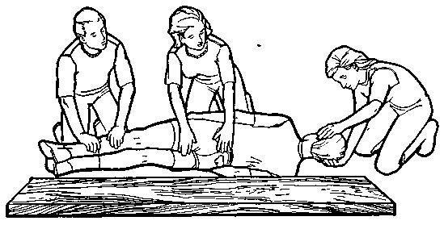
- осторожно, не поднимая пострадавшего, подсуньте под его спину широкую доску и др. аналогичный по функциям предмет или поверните пострадавшего лицом вниз и строго следите, чтобы его туловище при этом не прогибалось ни в каком положении во избежание повреждения спинного мозга;

- исключите любую нагрузку на мускулатуру позвоночника;

- обеспечьте полный покой.

Нельзя:

- поворачивать пострадавшего на бок, сажать, ставить на ноги;

- укладывать на мягкую, эластичную подстилку.

Первая помощь при обморожениях, отморожениях, общем переохлаждении

Различают 4 степени обморожения:
- I степень - кожа бледнеет, теряет чувствительность;
- II степень - Кожа бледная, твердая и холодная на ощупь, боль интенсивнее, и через некоторое время образуются пузыри, наполненные светлой жидкостью;
- III степень - Нет пульса; наступает омертвление кожи, образуются пузыри, наполненные кровянистой жидкостью;
- IV степень - омертвление мягких и костных тканей.

При обморожениях  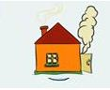  1. Внесите пострадавшего в теплое помещение  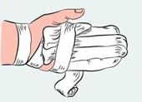 | При отморожении  1. внесите пострадавшего в теплое помещение;  2. укутайте отмороженные участки тела в несколько слоев (растирать нельзя);  3. дайте обильное горячее сладкое питье  4. накормите горячей пищей.
- при незначительном замерзании немедленно разотрите и обогрейте охлажденную область для устранения спазма сосудов (исключив вероятность повреждения кожного покрова, его ранения);  - при потере чувствительности, побелении кожного покрова не допускайте быстрого согревания переохлажденных участков тела при нахождении пострадавшего в помещении, используйте теплоизолирующие повязки (ватно-марлевые, шерстяные и др.) на пораженные покровы  2. обеспечьте неподвижность переохлажденных рук, ног, корпуса тела;  3. теплоизолирующую повязку оставьте до тех пор, пока не появится чувство жара и не восстановится чувствительность переохлажденного кожного покрова, после чего дайте выпить горячий сладкий чай | При общем переохлаждении  1. внесите пострадавшего в теплое помещение;  2. укутайте пострадавшего одеялом(спасательным), одеждой.  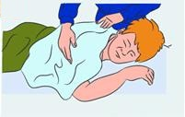  3. если пострадавший в сознании дайте обильное горячее сладкое питье;  4. если пострадавший в сознании накормите горячей пищей

ВЫЗОВИТЕ СКОРУЮ МЕДИЦИНСКУЮ ПОМОЩЬ!
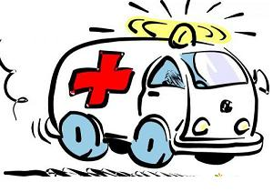

Первая помощь при ожогах
При ожогах 1-й степени (покраснение и болезненность кожи)  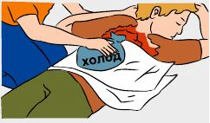  1. Одежду и обувь на обожженном месте разрежьте и осторожно снимите, смочите обожженное место спиртом, слабым раствором марганцовокислого калия и др. охлаждающими и дезинфицирующими примочками; | При ожогах 2-й, 3-й и 4-й степени (пузыри, омертвление кожи и глубоколежащих тканей)  - наложите сухую стерильную повязку;  - заверните пораженный участок кожи в чистую ткань, простыню и т. п.  - если обгоревшие куски одежды прилипли к обожженной коже стерильную повязку наложите поверх них;  - при признаках шока у пострадавшего срочно дайте ему выпить 20 капель настойки валерианы или другого аналогичного средства;
При химическом ожоге  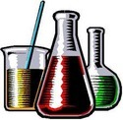  - Делайте холодные примочки из раствора борной кислоты (половина чайной ложки кислоты на стакан воды);  - Промойте пораженное место водой;  - обработайте его нейтрализующими растворами.  - при ожоге кислотой раствор питьевой соды (1 чайная ложка на стакан воды);  - при ожоге щелочью раствор борной кислоты (1 чайная ложка на стакан воды) или раствор уксусной кислоты (столовый уксус, наполовину разбавленный водой).  ​ 4. При ожогах слизистой оболочки глаз нельзя применять нейтрализующие жидкости. | При термических ожогах  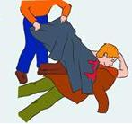  - Остановите (сбейте с ног) пострадавшего;  - потушите горящую одежду любым способом, накройте человека покрывалом;  - орошайте место ожога разведенным водой спиртом (1:1), водкой 2-3 минуты, затем холодной водой 15-30 минут;  - вызовите скорую медицинскую помощь.

Необходимо обязательно вызвать скорую помощь, если:
- площадь ожога больше 5 ладоней пострадавшего
- ожог у ребенка или пожилого человека
- ожог 3, 4 - й степени
- обожжена паховая область
- обожжен рот, нос, голова, дыхательные пути
обожжены две конечности.

Первая помощь при поражении электрическим током
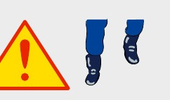  1. Обеспечь свою безопасность. Надень сухие перчатки (резиновые, шерстяные, кожаные и т.п.), резиновые сапоги. По возможности отключи источник тока. При подходе к пострадавшему по земле иди мелкими, не более 10 см, шагами (чтобы избежать попадание под шаговое напряжение). | - 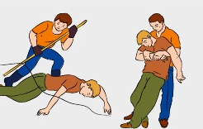  2. Сбрось с пострадавшего провод сухим токонепроводящим предметом (палка, пластик). Оттащи пострадавшего за одежду не менее чем на 10 метров от места касания проводом земли или от оборудования, находящегося под напряжением.

Вызови (самостоятельно или с помощью окружающих)«скорую помощь».

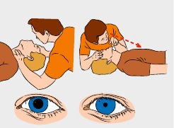  3. Определи наличие пульса на сонной артерии, реакции зрачков  на свет, самостоятельного дыхания. | 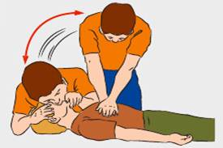  4. При отсутствии признаков жизни проведи сердечно-легочную реанимацию.

5. При восстановлении самостоятельного дыхания и сердцебиения придай пострадавшему устойчивое боковое положение.

6. Если пострадавший пришел в сознание, укрой и согрей его. Следи за его состоянием до прибытия медицинского персонала, может наступить повторная остановка сердца. Ни в коем случае нельзя заставлять пострадавшего продолжать работу, даже если его самочувствие сразу после удара удовлетворительное.

Первая помощь при отравлении угарным газом
Угарный газ попадает в атмосферный воздух при любых видах горения. В городах в основном в составе выхлопных газов из двигателей внутреннего сгорания. Угарный газ активно связывается с гемоглобином, образуя карбоксигемоглобин, и блокирует передачу кислорода тканевым клеткам, что приводит к гипоксии гемического типа. Угарный газ также включается в окислительные реакции, нарушая биохимическое равновесие в тканях.

Симптомы отравления угарным газом во многом зависят от концентрации вещества в воздухе и физического состояния человека. Так, например, целая группа признаков может проявиться у людей с сердечно-сосудистой недостаточностью, но никак не отразиться на самочувствии всех остальных. В общем случае выделяют следующие характерные симптомы отравления угарным газом, свойственные для состояний легкой и средней тяжести:
- головная боль и стук в висках;
- головокружение и сонливость, снижение концентрации и работоспособности;
- тошнота и рвота;
- покраснение кожи и, особенно, слизистых оболочек;
- слезотечение и, возможно, резь в глазах;
- учащенный и неровный пульс;
- боль в груди, сухой кашель;
- повышение давления;
- галлюционации.

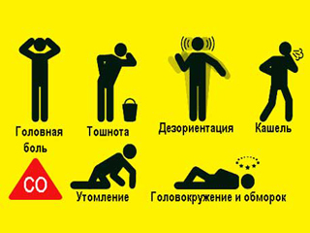

Принципы первой помощи при отравлениях:
1. Пострадавшего надо вывести на свежий воздух и обкспечить покой.
2. При отсутствии сознания и пульса необходимо приступить к реанимационным мероприятиям.
3. При потере сознания первернуть пострадавего на живот и приложить "холод" к голове.

Вызвать «Скорую помощь»!

Первая помощь при пищевых отравлениях
Если пострадавший в сознании
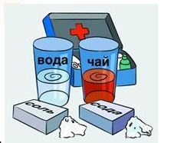 | 1. Обеспечьте промывание желудка;  2. дайте выпить стакан чистой воды температурой 18-20 оС, на один литр воды желательно добавить десертную ложку соли (10 г) и чайную ложку питьевой соды (5 г);  3. после приема каждых 300-500 мл воды следует вызывать рвоту, прикоснувшись пальцами к корню языка; общий объем принятой жидкости при промывании желудка должен быть не меньше 2500-5000 мл;  4. проводите промывание желудка до «чистых промывных вод»;  5. вызовите скорую медицинскую помощь.
При отсутствии сознания желудок не промывать!

Первая помощь при укусах животных, насекомых
При укусе животного  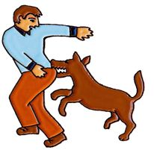  - кожу вокруг места укуса (царапины) смазать йодом;  - наложить стерильную повязку;  - при укусе руки зафиксировать ее в согнутом положении;  - направить пострадавшего в лечебное учреждение или вызвать скорую медицинскую помощь для проведения прививок против бешенства. | При укусе или ужалении насекомыми  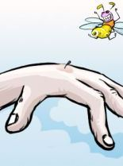  - удалить жало;  - использовать сосудосуживающее средство (капли для носа)  - положить на место отека «холод»;  - дать пострадавшему большое количество питья;  - вызвать скорую медицинскую помощь.

Первая помощь при развитии состояний, угрожающих жизни, у лиц с различными заболеваниями
Первая помощь при сердечном приступе

Характерные признаки (симптомы) сердечного приступа (инфаркта миокарда):
- Внезапно (приступообразно) возникающие давящие, сжимающие, жгущие, ломящие боли в грудной клетке (за грудиной) продолжающиеся более 5 минут;
- Аналогичные боли часто наблюдаются в области левого плеча (предплечья), левой лопатки, левой половины шеи и нижней челюсти, обоих плеч, обеих рук, нижней части грудины вместе с верхней частью живота;
- Нехватка воздуха, одышка, резкая слабость, холодный пот, тошнота часто возникают вместе иногда следуют за или предшествуют дискомфорту/болям в грудной клетке;
- Не редко указанные проявления болезни развиваются на фоне физической или психоэмоциональной нагрузки, но чаще с некоторым интервалом после них.

В наиболее оптимальном варианте при возникновении сердечного приступа необходимо следовать инструкции, полученной от лечащего врача. Если такой инструкции нет, то необходимо действовать согласно следующему алгоритму:
- Вызвать бригаду скорой медицинской помощи.
- Сесть (лучше в кресло с подлокотниками) или лечь в постель с приподнятым изголовьем, принять 0,25 г ацетилсалициловой кислоты (аспирина) (таблетку разжевать, проглотить) и 0,5 мг нитроглицерина (таблетку/капсулу положить под язык, капсулу предварительно раскусить, не глотать);
- Освободить шею и обеспечить поступление свежего воздуха (открыть форточки или окно).
- Если через 5-7 мин. после приема ацетилсалициловой кислоты (аспирина) и нитроглицерина боли сохраняются необходимо второй раз принять нитроглицерин. Если через 10 мин после приема второй дозы нитроглицерина боли сохраняются, необходимо в третий раз принять нитроглицерин. Если после первого или последующих приемов нитроглицерина появилась резкая слабость, потливость, одышка, необходимо лечь, поднять ноги (на валик и т.п.), выпить 1 стакан воды и далее, как и при сильной головной боли, нитроглицерин не принимать.
- Если больной ранее принимал лекарственные препараты снижающие уровень холестерина в крови из группы статинов (симвастатин, ловастатин флувастатин, правастатин, аторвастатин, розувоастатин) дайте больному его обычную дневную дозу и возьмите препарат с собой в больницу.

Нельзя принимать аспирин (ацетилсалициловую кислоту) при непереносимости его (аллергические реакции), а также при явном и обострении язвенной болезни желудка и двенадцатиперстной кишки.

Первая помощь при остром нарушении мозгового кровообращения (ОНМК)

Основные признаки (симптомы) острого нарушения мозгового кровообращения:
- Онемение, слабость «непослушность» или паралич (обездвиживание) руки, ноги, половины тела, перекашивание лица и/или слюнотечение на одной стороне;
- Речевые нарушения (затруднения в подборе нужных слов, понимания речи и чтения, невнятная и нечеткая речь, до полной потери речи);
- Нарушения или потеря зрения, «двоение» в глазах, затруднена фокусировка зрения;
- Нарушение равновесия и координации движений (ощущения «покачивания, проваливания, вращения тела, головокружения», неустойчивая походка вплоть до падения);
- Необычная сильная головная боль (нередко после стресса или физического напряжения);
- Спутанность сознания или его утрата, неконтролируемые мочеиспускание или дефекация.

Алгоритм неотложных действий:
Необходимо срочно вызвать бригаду скорой медицинской помощи.

До прибытия бригады скорой медицинской помощи:
- Если больной без сознания положите его на бок, удалите из полости рта съемные протезы (остатки пищи, рвотные массы), убедитесь, что больной дышит.
- Если пострадавший в сознании, помогите ему принять удобное сидячее или полусидячее положение в кресле или на кровати, подложив под спину подушки.
- Обеспечьте приток свежего воздуха. Расстегните воротник рубашки, ремень, пояс, снимите стесняющую одежду.
- Измерьте артериальное давление, если его верхний уровень превышает 220 мм рт. ст., дайте больному препарат, снижающий артериальное давление, который он принимал раньше.
- Положите на лоб и голову лед, можно взять продукты из морозильника, уложенные в непромокаемые пакеты и обернутые полотенцем.
- Если больной ранее принимал лекарственные препараты снижающие уровень холестерина в крови из группы статинов (симвастатин, ловастатин флувастатин, правастатин, аторвастатин, розувастатин) дайте больному обычную дневную дозу.
- Если пострадавшему трудно глотать и у него капает слюна изо рта, наклоните его голову к более слабой стороне тела, промокайте стекающую слюну чистыми салфетками.
- Если пострадавший не может говорить или его речь невнятная, успокойте его и ободрите, заверив, что это состояние временное. Держите его за руку на не парализованной стороне, пресекайте попытки разговаривать и не задавайте вопросов, требующих ответа. Помните, что хотя пострадавший и не может говорить, он осознает происходящее и слышит все, что говорят вокруг.

Первая помощь при эпилепсии

Эпилепсия – это заболевание нервной системы, при котором больные страдают внезапными припадками. Они выражаются в виде конвульсий, после которых возможна потеря сознания или наступление коматозного состояния.

Самым характерным признаком этой болезни является судорожный припадок. Чаще всего он не связан с внешними раздражителями и начинается внезапно. В период приступа эпилептик не реагирует даже на самые сильные раздражители, реакция зрачков на свет полностью отсутствует. По окончанию судорог человек может жаловаться на вялость и сонливость, хотя о самом припадке не будет помнить.

Алгоритм действий:

1. Если вы увидели, что рядом стоящий человек начал резко падать, постарайтесь его подхватить и уложить на ровную поверхность. Если место не опасное, то лучше всего уложить больного тут же, никуда не перенося. Но если больной начал падать на проезжей части, на пешеходном переходе, если рядом есть опасные колющие, режущие предметы (стекло или мебель с острыми углами), то лучше всего отнести его подальше.
2. Не старайтесь сдержать приступы судорог или привести человека в сознание, главное - предотвратить падение и удары. Под голову нужно положить скрученную одежду в роли подушки.
3. Если рот приоткрыт, возьмите носовой платок или любой подручный материал и положите в рот, чтобы предотвратить прикусывание языка. Если зубы плотно сомкнуты, то не нужно пытаться открывать их силой, скорее всего это не удастся без нанесения травм. При обильном слюноотделении голову нужно повернуть на бок, для того, чтобы больной не захлебнулся собственной слюной.

Приступ длится всего пару минут, поэтому самое главное - это переждать время припадка и проследить, чтобы пострадавший не поранился. Когда судороги закончатся, и больной немного расслабится, нужно уложить пострадавшего на бок – восстановительная поза после приступа. Возможно, больной попытается подняться, но при этом мышцы слабые, движения неуверенные. Попробуйте удержать больного от такого шага, дайте возможность восстановиться. Обычно минут через 10 после приступа пострадавший полностью приходит в сознание и уже не нуждается в помощи.

Первая помощь при диабетической коме

Признаки патологического состояния/приближения комы:
- Постоянная сухость во рту.
- Жажда. Возможно, на фоне сильной усталости, вплоть до потери сознания.
- Рвота. Однократная, многократная, обильная.
- Запах ацетона изо рта. Напоминает фруктовый парфюмерный аромат.
- Заострившиеся черты лица, впавшие глаза, серый цвет лица.
- Нарушение сознания/обморок.

Алгоритм действий:

1. Перевернуть пострадавшего на живот. Это необходимо, чтобы предотвратить западание языка, захлебывания рвотными массами.
2. Вызвать скорую помощь. Только медики имеют право вводить инсулин. Неправильно рассчитанная доза может мгновенно убить человека. Самый страшный вариант развития событий – отек мозга. В этом случае смерть будет мгновенной.
3. Поскольку диабетическая кома может иметь гипергликемическое или гипогликемическое (пониженный сахар) происхождение, то определить истинную причину самостоятельно невозможно! Задача находящихся рядом с пострадавшим – сохранить жизнь пациента до прибытия скорой помощи.
4. Если рвота не прекращается, то можно обычной салфеткой периодически очищать полость рта для сохранения нормального дыхания.

Сердечно-легочная реанимация
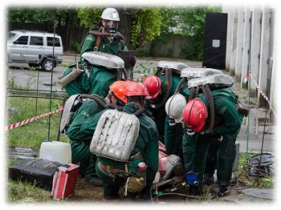
Слово «реанимация», или «оживление», означает возвращение к жизни человека, находящегося в состоянии клинической смерти. Поскольку основные ее признаки - остановка сердца и дыхания, то и мероприятия по оживлению пострадавших направлены на поддержание функции кровообращения и дыхания.

Острая дыхательная недостаточность и ее крайняя степень - остановка дыхания независимо от причины приводят к снижению содержания кислорода в крови и чрезмерному накоплению углекислого газа. В результате этого в организме происходит нарушение работы всех органов, которое можно устранить лишь своевременным началом выполнения искусственного дыхания.

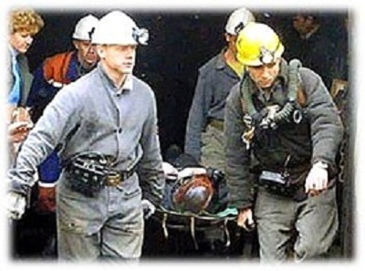
Искусственное дыхание методом «рот в рот»
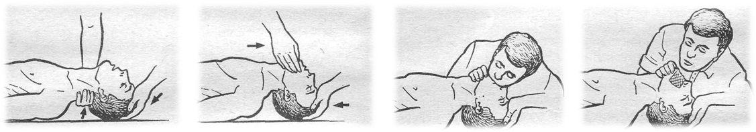
Для проведения искусственного дыхания необходимо уложить пострадавшего на спину, расстегнуть одежду, стесняющую грудную клетку и обеспечить свободную проходимость дыхательных путей. С помощью марли (платка) надо удалить круговым движением пальцев из полости рта слизь, кровь. Чтобы удалить инородные предметы в горле, надо обхватить пострадавшего сзади руками и сцепить их в «замок» чуть выше его пупка, под реберной дугой. Далее с силой резко надавить сложенными в «замок» кистями в надчревную область. Повторить действия три раза. Посторонний предмет извлекается пальцами, обернутыми салфетками, бинтом. Перед извлечением инородного тела изо рта пострадавшего, лежащего на спине, необходимо повернуть голову набок.

Для обеспечения нормальной проходимости дыхательных путей голову пострадавшего следует отвести назад, подложив одну руку под шею, а другой, нажав на лоб, удерживать голову пострадавшего в отведенном положении, смещая нижнюю челюсть вперед. Делающий искусственное дыхание, глубоко вдохнув и плотно прижав свой рот ко рту пострадавшего, вдувает в его легкие выдыхаемый воздух. При этом рукой, находящейся на лбу пострадавшего, необходимо зарыть нос. Выдох осуществляется пассивно, за счет эластичных сил грудной клетки. Каждый искусственный вдох должен проводиться в течение 2 секунд (не форсированно), одновременно наблюдая за экскурсией грудной клетки, для достижения оптимального дыхательного объема и предотвращения попадания воздуха в желудок. При этом необходимо производить глубокий вдох перед каждым искусственным вдохом для оптимизации концентрации кислорода в выдыхаемом воздухе, поскольку последний содержит только 16-17% кислорода и 3,5-4% углекислого газа. Дыхательный объем должен составлять 500-600 мл, частота дыхания — 10 в минуту, чтобы не допустить гипервентиляцию.

Этот способ создает значительные гигиенические неудобства. Избежать непосредственного соприкосновения со ртом пострадавшего можно, вдувая воздух через носовой платок, марлевую салфетку или другую неплотную материю.

При невозможности выполнения искусственного дыхания «рот в рот» вдувать воздух в легкие пострадавшего следует через нос «рот в нос». При этом рот пострадавшего должен быть плотно закрыт рукой, которой одновременно смещают челюсть кверху для предупреждения западания языка.

Реанимация при остановке кровообращения

- 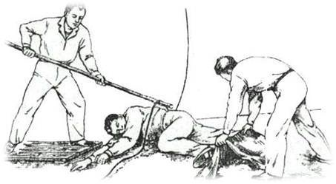 | Прекращение деятельности сердца может произойти под влиянием самых различных причин: поражение электрическим током, отравлении, тепловом ударе и т.д. В любом случае в распоряжении лица, оказывающего помощь, имеется лишь 3 - 6 минут для постановки диагноза и восстановления кровообращения мозга.  Основные симптомы остановки сердца, которые позволяют быстро поставить диагноз: потеря сознания, отсутствие пульса (в том числе на сонных и бедренных артериях); остановка дыхания бледность или посинение кожи; расширение зрачков; судороги, которые могут появиться в момент потери сознания, - первый заметный симптом остановки сердца
- 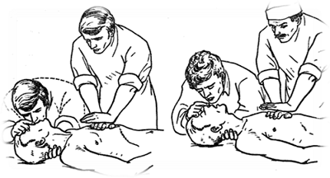 | При проявлении этих симптомов необходимо немедленно приступить к непрямому массажу сердца к искусственному дыханию. Следует помнить, что непрямой массаж сердца всегда проводят одновременно с искусственным дыханием, в результате которого циркулирующая кровь снабжается кислородом. В противном случае реанимация бессмысленна

Техника непрямого массажа сердца
- 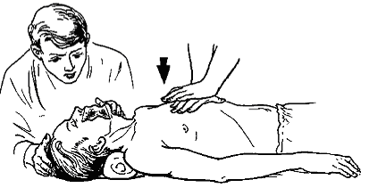 | Смысл непрямого массажа сердца состоит в ритмичном сжатии его между грудной клеткой и позвоночником. При этом кровь вытесняется из левого желудочка в аорту и поступает ко всем органам, а из правого желудочка - в легкие, где насыщается кислородом. После того как давление на грудную клетку прекращается, полости сердца вновь заполняются кровью  При проведении непрямого массажа сердца пострадавшего укладывают спиной на ровную твердую поверхность. Оказывающий помощь становится сбоку, нащупывает нижний край грудины и на 2 - 3 пальца выше кладет на нее опорную часть ладони, сверху накладывает другую ладонь под прямым углом к первой, при этом пальцы не должны касаться грудной клетки. Затем энергичными ритмичными движениями надавливают на грудную клетку с такой силой, чтобы прогнуть ее в сторону позвоночника на 4 - 5 см. Частота нажатий 100 раз в минуту.
При проведении реанимации как в одиночку, так и вдвоем, через каждые 30 надавливаний на грудную клетку, необходимо прекратить непрямой массаж сердца, и провести два искусственных вдоха (с интервалом 5 секунд).
Эффективность непрямого массажа сердца оценивают по появлению пульсации на сонных, бедерных и лучевых артериях; повышению артериального давления, сужению зрачков и появлению реакции на свет; исчезновению бледности, последующему восстановлению самостоятельного дыхания

Следует помнить, что глубокое проведение непрямого массажа сердца может привести к тяжелым осложнениям - переломам ребер с повреждением легких и сердца. Особую осторожность следует проявлять при проведении массажа у детей и пожилых людей.

Транспортировка пострадавшего с остановкой дыхания и сердечных сокращений может быть произведена лишь после восстановления сердечной деятельности и дыхания или в специализированной машине скорой помощи.

Алгоритм вызова скорой помощи
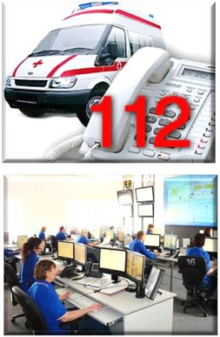
1. Позвоните с мобильного телефона по номеру 112 или со стационарного 03;

2. Дождитесь ответа диспетчера;

3. Расскажите ему:

- что случилось;
- количество пострадавших;
- пол пострадавшего (их);
- примерный возраст пострадавшего (их);
- адрес места происшествия;
- опишите внешность человека который будет встречать машину скорой помощи и примерное место встречи;
- сообщите диспетчеру кем вы являетесь пострадавшему (им);
- оставьте диспетчеру свой номер телефона;

4. Возьмите у диспетчера номер наряда.
Вешайте трубку только после того, как трубку повесит диспетчер!

Вызов экстренных служб у сотового оператора МТС:
101 — Аварийно-спасательная служба
102 — Полиция
103 — Скорая помощь
104 — Служба газа

Телефоны экстренной помощи Билайн:
101 — Пожарная охрана
102 — Полиция
103 — Скорая помощь
104 — Аварийная служба газа

Телефоны вызова экстренных служб оператора сотовой связи Мегафон:
010 — Вызов МЧС, пожарной охраны
020 — Вызов полиции
030 — Вызов скорой помощи
040 — Вызов аварийной газовой службы

Правила набора телефонов экстренных служб у оператора Теле2:
У Теле 2 номера могут быть различными в зависимости от региона обслуживания.
01* или 010 или 101 — Служба спасения, служба пожарной охраны
02* или 020 или 102 — Служба полиции, служба «Антитеррор»
03* или 030 или 103 — Служба скорой медицинской помощи
04* или 040 или 104 — Аварийная служба газовой сети.

Транспортировка пострадавшего

Транспортная иммобилизация - наложение шин, фиксирующих повязок при различных переломах костей конечностей для транспортировки пострадавшего.

1. Фиксировать надо в том положении, в котором находится деформированная конечность. Не пытайтесь придать конечности естественное положение

2. Шина накладывается так, чтобы зафиксировать (обеспечить неподвижность), по крайней мере, двух суставов - одного выше, другого ниже места перелома, а при переломе крупных костей - даже трех.

3. Фиксировать в плоскости перелома необходимо бинтом, косынкой, поясным ремнем и т.п.

4. Вывих вправлять нельзя, необходимо относится к нему как к перелому.

5. Для уменьшения боли надо приложить "холод" (резиновый пузырь со льдом, снегом, холодной водой, холодные примочки и т.п.). Холод накладывают на 15 минут, снимают на 5 минут и кладут еще на 15 минут, если боль усиливается. Лед на голое тело класть нельзя – надо завернуть его в тряпку. Данная процедура актуальна в первые 6 часов после травмы.

Переноска в положении "лежа на спине", если пострадавший в сознании:

- при травмах головы;
- при травмах конечностей;
- при подозрении на повреждение позвоночника (на жестких носилках).

Переноска на щите в положении лежа на спине с согнутыми в коленях ногами под колени подложить валик:

- при подозрении на переломы костей таза;
- при проникающих ранениях в бессознательном состоянии;
- при большой кровопотере;
- при подозрении на внутреннее кровотечение;

Переноска в восстановительном положении на боку или на животе:

- при частой рвоте;
- при отсутствии сознания без других повреждений.

Переноска только сидя или полусидя:

- при проникающих ранениях грудной клетки;
- при ранениях шеи;
- при ранении лица;
- при ранении верхних конечностей.

Переноска на животе:

- в случае ожогов спины и ягодиц;
- при подозрении на повреждение спинного мозга, когда в наличии есть только брезентовые носилки.

Переноска в полусидящем положении с согнутыми ногами под колени подложить валик:

- при травмах мочеполовых органов;
- при травмах брюшной полости при отсутствии инородных предметов в ране;
- при травмах грудной клетки;
- при кишечной непроходимости и других внезапных заболеваниях.

Переноска пострадавшего с проникающими ранениями при наличии инородного предмета в ране:

если пострадавший в сознании, то переносите его с сохранением той позы, в которой он был найден.

